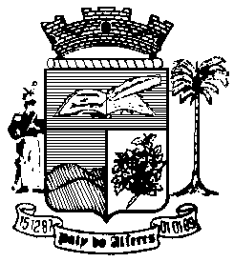

Estado do Rio de Janeiro
Câmara Municipal de Paty do Alferes

P O R T A R I A Nº 016 / 2019

O PRESIDENTE DA CÂMARA MUNICIPAL DE PATY DO ALFERES, no uso de suas atribuições legais,

R E S O L V E:

Art. 1º - Conceder aos Servidores ANTÔNIO CARLOS TEIXEIRA PEREIRA, Técnico de Contabilidade, Mat. 0003/01; CLEUSA MARIA DE FREITAS PORTUGAL, Auxiliar de Serviços Gerais, Mat. 004/01; RUY CARLOS DE CARVALHO RIBEIRO, Auxiliar de Administração, Mat. 010/01; SILVANA DE OLIVEIRA VIANNA, Técnico de Contabilidade, Mat. 011/01, mais um adicional por tempo de serviço, passando a referida gratificação para a ordem de 27% (Vinte e sete por cento) do seu vencimento.

Art. 2º - Esta Portaria entrará em vigor na data de sua publicação, tornando seus efeitos em 01 de abril de 2019.

Art. 3º - Ficam revogadas as disposições em contrário.

Paty do Alferes, 26 de março de 2019.

JULIANO BALBINO DE MELO
Presidente

Certifico que esta Portaria foi enviada para publicação no Órgão Oficial de Imprensa do Município de Paty do Alferes, na forma da Lei.

Paty do Alferes, em 26 de março de 2019.

